**2. Ejercicios de Procedimientos almacenados. Transact SQL.**

* Realizar los siguientes ejercicios en SQL Server con la Base de datos del Ejercicio 2.
* Los ejercicios 1, 2 y 3 están resueltos para que sirvan como guía.
* Controla siempre los errores, trabajar con transacciones.
  1. Realizar un procedimiento almacenado que cree las tres tablas del ejercicio o ninguna, si las mismas no existen. Si existen, borrarlas y volverlas a crear. Borrar con DROP que es más rápido que DELETE. (Usar transacciones).

SET ANSI_NULLS ON

GO

SET QUOTED_IDENTIFIER ON

GO

use EMPRESA

go

CREATE PROCEDURE Crear_tablas

AS

begin

BEGIN tran

declare @error int

SET NOCOUNT ON;

if object_id('tcentr2') is not null

drop table temple2

drop table tdepto2

drop table tcentr2

create table tcentr2 (

numce int primary key,

nomce varchar(20) not null,

señas varchar(25) not null

)

set @error = @@error

IF (@ERROR=-1)

Begin

rollback tran

return (@error)

print 'Error tabla TCentr2 no creada'

end

create table tdepto2 (

numde int primary key,

numce int not null

constraint fk_tdepto_tcentr_numde foreign key (numce) references tcentr2 (numce),

direc int not null,

tidir char(1) not null,

presu float not null,

depde int,

nomde varchar(30) not null

)

select @error = @@error

IF (@ERROR=-1)

Begin

rollback tran

return (@error)

print 'Error tabla Tdepto2 no creada'

end

create table temple2

(

numemp int primary key,

numde int not null

constraint fk_temple_tdepto_numde foreign key (numde) references tdepto2 (numde),

extel smallint not null,

fecna date not null,

fecin date not null,

salar float not null,

comis float,

numhi smallint not null,

nomem varchar(20) not null,

)

select @error = @@error

IF (@ERROR=-1)

Begin

rollback tran

return (@error)

print 'Error tabla Temple2 no creada'

end

COMMIT TRAN

PRINT 'Tablas Creadas'

end

* 1. Crear un procedimiento almacenado para crear y cargar los datos de cada tabla, y otro donde se llaman a estos tres procedimientos. (Usar transacciones)

use empresa

go

CREATE PROCEDURE sp_datos_tcentr2

AS

BEGIN tran

SET NOCOUNT ON;

insert into tcentr2 values (10 , 'Sede Central' , 'C. Alcala, 820, Madrid')

insert into tcentr2 values (20 , 'Relacion Cliente' , 'C. Atocha, 405, Madrid')

declare @error int

set @error = @@error

IF (@error=-1)

Begin

rollback tran

return (@error)

print'Error en la insercion de datos en tcentr2'

end

COMMIT TRAN

PRINT 'Inserciones realizadas correctamente en Tcntr2'

CREATE PROCEDURE sp_datos_tdepto2

AS

BEGIN tran

SET NOCOUNT ON;

declare @error int

insert into tdepto2 ( numde , numce , direc, tidir, presu , nomde) values (100 , 10 , 260 , 'P' , 12 , 'direccion general');

insert into Tdepto2 values (110 , 20, 180 , 'P' , 15 , 100 , 'direción comercial');

insert into Tdepto2 values (111 , 20 , 180 , 'F' , 11 , 110 , 'sector industrial');

insert into Tdepto2 values (112 , 20 , 270 , 'P' , 9 , 110 , 'sector servicios');

insert into Tdepto2 values (120 , 10 , 150 , 'F' , 3 , 100 , 'organización');

insert into Tdepto2 values (121 , 10 , 150 , 'P' , 2 , 120 , 'personal');

insert into Tdepto2 values (122 , 10 , 350 , 'P' , 6 , 120 , 'proceso de datos');

insert into Tdepto2 values (130 , 10 , 310 , 'P' , 2 , 100 , 'finanzas');

set @error = @@error

IF (@ERROR=-1)

Begin

rollback tran

return (@error)

print 'Error en la insercion de datos en tdepto2'

end

COMMIT TRAN

PRINT 'Inserciones realizadas correctamente en Tdepto2'

CREATE PROCEDURE sp_datos_temple2

AS

BEGIN tran

SET NOCOUNT ON;

declare @error int

insert into temple2 (numemp,numde,extel,fecna,fecin,salar,numhi,nomem) values (110 , 121 , 350 , '10/11/1929' , '15/02/1950' , 310 , 3 ,'PONS, CESAR');

insert into temple2 values (120 , 112 , 840 , '09/06/1935' , '01/10/1968' , 350 , 110, 1 ,'LASA, MARIO');

insert into temple2 values (130 , 112 , 810 , '09/09/1945' , '01/02/1969' , 290 , 110, 2 ,'TEROL, LUCIANO');

insert into temple2 (numemp,numde,extel,fecna,fecin,salar,numhi,nomem) values (150 , 121 , 340 , '10/08/1930' , '15/01/1948' , 440 , 0 ,'PEREZ, JULIO');

insert into temple2 values (160, 111, 740 , '09/07/1939' , '11/11/1968' , 310 ,110 ,2,'AGUIRRE, AUREO');

insert into temple2 values (180, 110, 508 , '18/10/1934' , '18/03/1956' , 480 ,50 ,2,'PEREZ, MARCOS');

insert into temple2 (numemp,numde,extel,fecna,fecin,salar,numhi,nomem) values (190, 121, 350 , '12/05/1932' , '11/02/1962' , 300 ,4,'VEIGA, JULIANA');

insert into temple2 (numemp,numde,extel,fecna,fecin,salar,numhi,nomem) values (210, 100, 200 , '28/09/1940' , '22/01/1959' , 380 ,2,'GALVEZ, PILAR');

insert into temple2 values (240, 111, 760 , '26/02/1942' , '24/02/1966' , 280,100 ,3,'SANZ, LAVINIA');

insert into temple2 (numemp,numde,extel,fecna,fecin,salar,numhi,nomem) values (250, 100, 250 , '27/10/1946' , '01/03/1967' , 450,0,'ALBA, ADRIANA');

insert into temple2 (numemp,numde,extel,fecna,fecin,salar,numhi,nomem) values (260, 100, 220 , '03/12/1943' , '12/07/1968' , 720,6,'LOPEZ, ANTONIO');

insert into temple2 values (270, 112, 800 , '21/05/1945' , '10/09/1966' , 380,80,3,'GARCIA, OCTAVIO');

insert into temple2 (numemp,numde,extel,fecna,fecin,salar,numhi,nomem) values (280, 130, 410 , '11/01/1948' , '08/10/1971' , 290, 5,'FLOR, DOROTEA');

insert into temple2 (numemp,numde,extel,fecna,fecin,salar,numhi,nomem) values (285, 122, 620 , '25/10/1949' , '15/02/1968' , 380, 0,'POLO, OTILIA');

insert into temple2 (numemp,numde,extel,fecna,fecin,salar,numhi,nomem) values (290, 120, 910 , '30/11/1947' , '14/02/1968' , 270, 3,'GIL, GLORIA');

insert into temple2 (numemp,numde,extel,fecna,fecin,salar,numhi,nomem) values (310, 130, 480 , '21/11/1946' , '15/01/1971' , 420, 0,'GARCIA, AUGUSTO');

insert into temple2 (numemp,numde,extel,fecna,fecin,salar,numhi,nomem) values (320, 122, 620 , '25/12/1957' , '05/02/1978' , 405, 2,'SANZ, CORNELIO');

insert into temple2 values (330, 112, 850 , '19/08/1948' , '01/03/1972' , 280,90, 0,'DIEZ, AMELIA');

insert into temple2 (numemp,numde,extel,fecna,fecin,salar,numhi,nomem) values (350, 122, 610 , '13/04/1949' , '10/09/1984' , 450, 1,'CAMPS, AURELIO');

insert into temple2 values (360, 111, 750 , '29/10/1958' , '10/10/1968' , 250, 100, 2,'LARA, DORINDA');

insert into temple2 (numemp,numde,extel,fecna,fecin,salar,numhi,nomem) values (370, 121, 360 , '22/06/1967' , '20/01/1987' , 190, 1,'RUIZ, FABIOLA');

insert into temple2 (numemp,numde,extel,fecna,fecin,salar,numhi,nomem) values (380, 112, 880 , '22/06/1967' , '20/01/1987' , 190, 1,'MARTIN, MICAELA');

insert into temple2 (numemp,numde,extel,fecna,fecin,salar,numhi,nomem) values (390, 110, 500 , '19/02/1966' , '08/10/1986' , 215, 1,'MORAN, CARMEN');

insert into temple2 (numemp,numde,extel,fecna,fecin,salar,numhi,nomem) values (400, 111, 780 , '18/08/1969' , '01/11/1987' , 185, 0,'LARA, LUCRECIA');

insert into temple2 (numemp,numde,extel,fecna,fecin,salar,numhi,nomem) values (410, 122, 660 , '14/07/1968' , '13/10/1988' , 175, 0,'MUÑOZ, AZUCENA');

insert into temple2 (numemp,numde,extel,fecna,fecin,salar,numhi,nomem) values (420, 130, 450 , '22/10/1966' , '19/11/1988' , 400, 0,'FIERRO, CLAUDIA');

insert into temple2 (numemp,numde,extel,fecna,fecin,salar,numhi,nomem) values (430, 122, 650 , '26/02/1967' , '19/11/1988' , 210, 1,'MORA, VALERIANA');

insert into temple2 values (440, 111, 760 , '26/09/1966' , '28/02/1986' , 210,100, 0,'DURAN, LIVIA');

insert into temple2 values (450, 112, 880 , '21/10/1966' , '28/02/1986' , 210,100, 0,'PEREZ, SABINA');

insert into temple2 values (480, 111, 760 , '04/04/1965' , '28/02/1986' , 210,100, 1,'PINO, DIANA');

insert into temple2 values (490, 112, 880 , '06/06/1964' , '01/01/1988' , 280,100, 0,'TORRES, HORACIO');

insert into temple2 values (500, 111, 750 , '08/10/1965' , '01/01/1987' , 200,100, 0,'VAZQUEZ, HONORIA');

insert into temple2 (numemp,numde,extel,fecna,fecin,salar,numhi,nomem) values (510, 110, 550 , '04/05/1966' , '01/11/1986' , 200, 1,'CAMPOS, ROMULO');

insert into temple2 values (550, 111, 780 , '10/01/1970' , '21/01/1988' , 100,120, 0,'SANTOS, SANCHO');

set @error = @@error

IF (@ERROR=-1)

Begin

rollback tran

return (@error)

print 'Error en la insercion de datos en temple2'

end

COMMIT TRAN

PRINT 'Inserciones realizadas correctamente en Temple2'

**Ahora usando los 3 procedimientos a la vez**

CREATE PROCEDURE sp_backup_de_todas_las_tablas2

AS

BEGIN tran

SET NOCOUNT ON;

declare @error int

exec sp_datos_tcentr2

set @error = @@error

IF (@ERROR=-1)

Begin

rollback tran

return (@error)

print 'Error en la insercion de datos en tcentr2'

end

exec sp_datos_tdepto2

set @error = @@error

IF (@ERROR=-1)

Begin

rollback tran

return (@error)

print 'Error en la insercion de datos en tdepto2'

end

exec sp_datos_temple2

set @error = @@error

IF (@ERROR=-1)

Begin

rollback tran

return (@error)

print 'Error en la insercion de datos en temple2'

end

COMMIT TRAN

PRINT 'Base de datos cargada y lista para usarse'

* 1. Crear un sp que actualice los datos de la tabla empleados, pasándole toda la información del empleado. Si se produce un error no realizar la actualización.

CREATE PROCEDURE sp_actualiza_temple2_SIN_NO_REALIZACION

@numemp int,

@numde int,

@extel int,

@fecna date,

@fecin date,

@salar int,

@comis int,

@numhi int,

@nomem VARCHAR(30)

AS

begin

begin try

begin tran

IF EXISTS (SELECT * FROM temple2

WHERE (numemp=@numemp and NUMDE=@numde AND EXTEL=@extel AND FECNA=@fecna AND FECIN=@fecin AND SALAR=@salar AND COMIS=@comis AND NUMHI=@numhi AND NOMEM=@nomem ))

BEGIN

PRINT'REGISTRO NO MODIFICADO'

END

--END

IF EXISTS (SELECT * FROM temple2

WHERE ((@numde<>NUMDE OR @extel<>EXTEL OR @fecna<>FECNA OR @FECIN<>FECIN OR @salar<>SALAR OR @comis<>COMIS OR @numhi<>NUMHI OR @nomem<>NOMEM )and numemp=@numemp))

--PARA MODIFICAR REGISTROS

BEGIN

UPDATE temple2

SET TEMPLE2.NUMEMP=@numemp, TEMPLE2.NUMDE=@numde, TEMPLE2.EXTEL=@extel, TEMPLE2.FECNA=@fecna, TEMPLE2.FECIN=@fecin, TEMPLE2.SALAR=@salar, TEMPLE2.COMIS=@comis, TEMPLE2.NUMHI=@numhi, TEMPLE2.NOMEM=@nomem

WHERE TEMPLE2.NUMEMP= @numemp

PRINT'REGISTRO MODIFICADO'

End

commit tran

end try

begin catch

rollback tran

print'Se ha producido error'

end catch

END

**2.5. Mostrar los datos de los empleados cuyos nombres de empleados empiecen por una letra dada.**

create proc SP_LISTA_INICIAL_NOMBRE

@LETRA VARCHAR=NULL

as begin

if @LETRA is null

print 'No ha introducido ninguna inicial de nombre'

else

if (select COUNT(*) from temple2 where nomem like '%, '+@LETRA+'%')=0

print 'No hay ningún nombre que empiece por esa letra'

else

select * from temple2 where nomem like '%, '+@LETRA+'%'

end

* 1. Repetir el anterior pero comprobando después de la modificación del usuario, que si se queda lo mismo que está en la tabla, no se produzca dicha modificación (usar triggers y transacciones).
  2. Mostrar los datos de los empleados cuyos nombres de empleados empiecen por una letra dada.

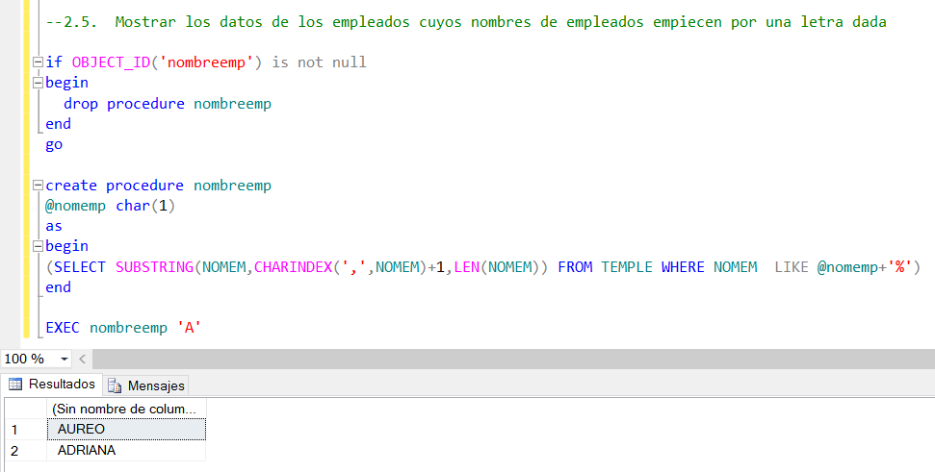

* 1. Repetir el anterior, pero con el apellido.

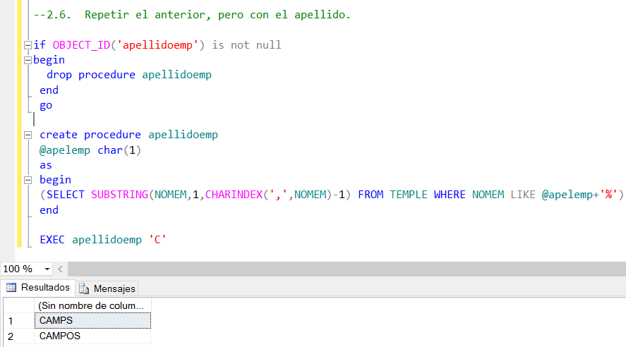

* 1. Mostrar los datos de los empleados donde nomce se adapten a un patrón de búsqueda.

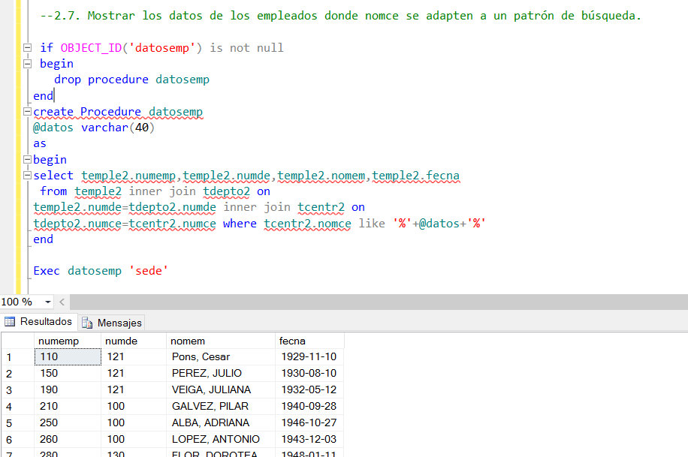

* 1. Mostrar el número de empleado, el nombre y la fecha de nacimiento, mostrando el mes de nacimiento con letras.

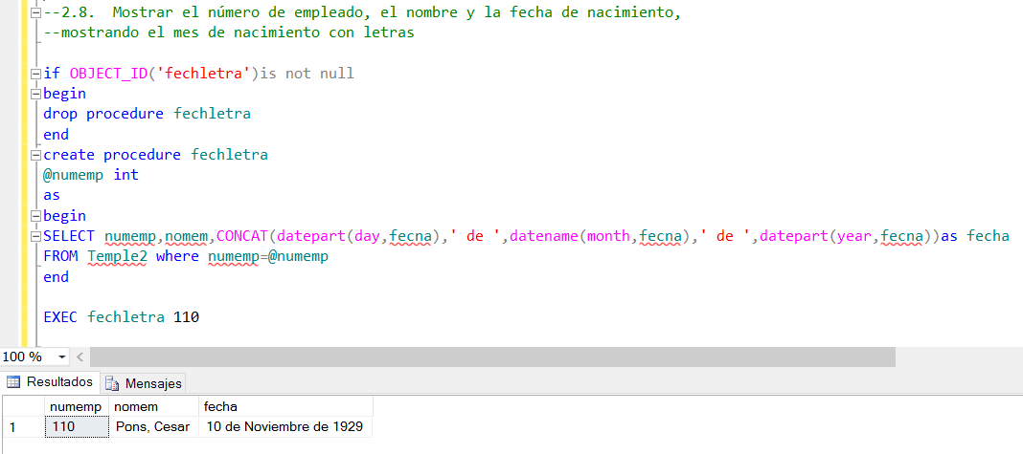

* 1. Repetir el ejercicio anterior, añadiendo el nombre del departamento donde trabaja y el nombre del centro y la dirección.

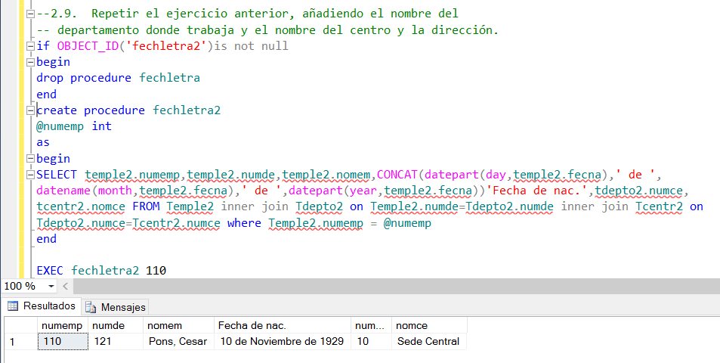

* 1. Obtener los nombres de los empleados que tengan más edad que la que se le pasa como parámetro.

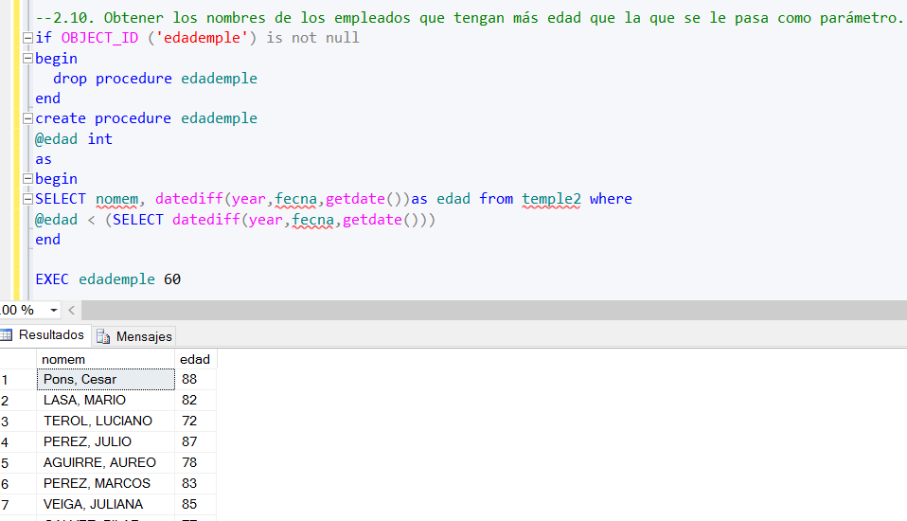

* 1. Obtener los nombres de los empleados que lleven en la empresa menos años que los dado como parámetro

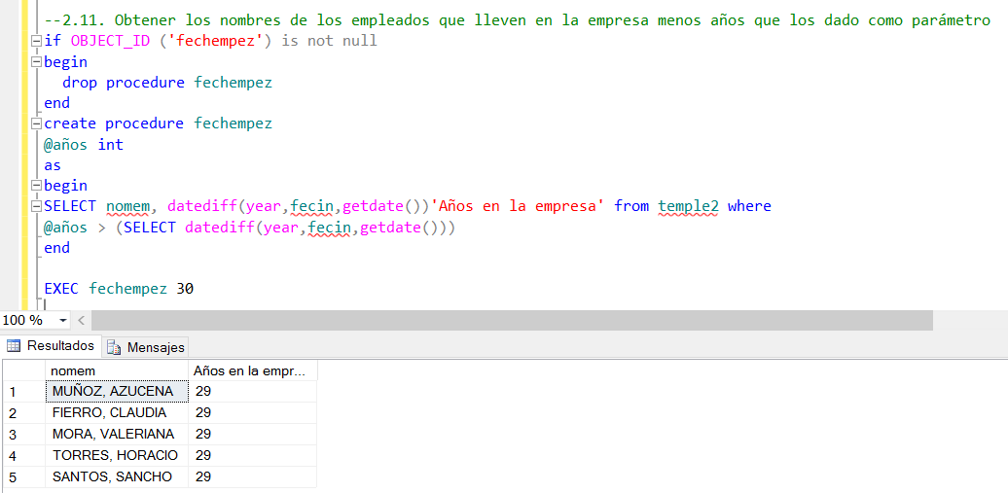

* 1. Mostrar el número de empleado, nombre, edad y fecha de ingreso de aquellos empleados que tengan más edad que la que se pasa como parámetro y lleven en la empresa más de los años pasados también como parámetro.

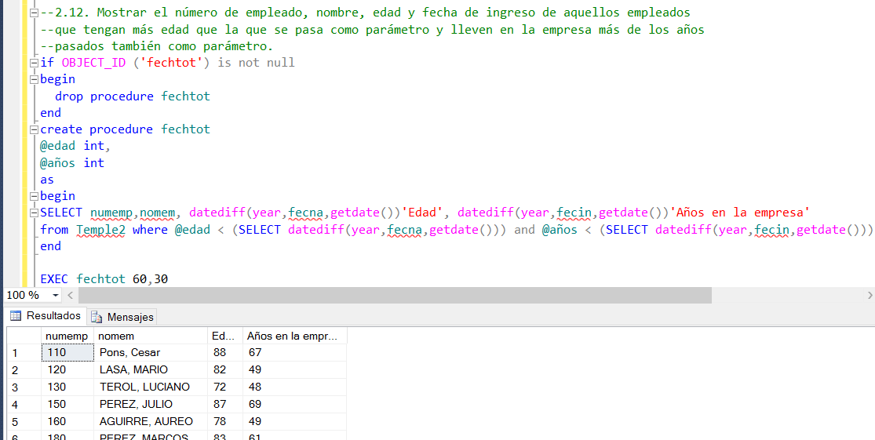

* 1. Se va a eliminar un centro, pasándole el código del centro. Borrar todos los empleados del centro, todos los departamentos y por último el centro. Si hay algún error en algunas de las operaciones de borrado, el contenido de las tablas debe quedar como estaba al principio (es decir, que no se realiza la operación).

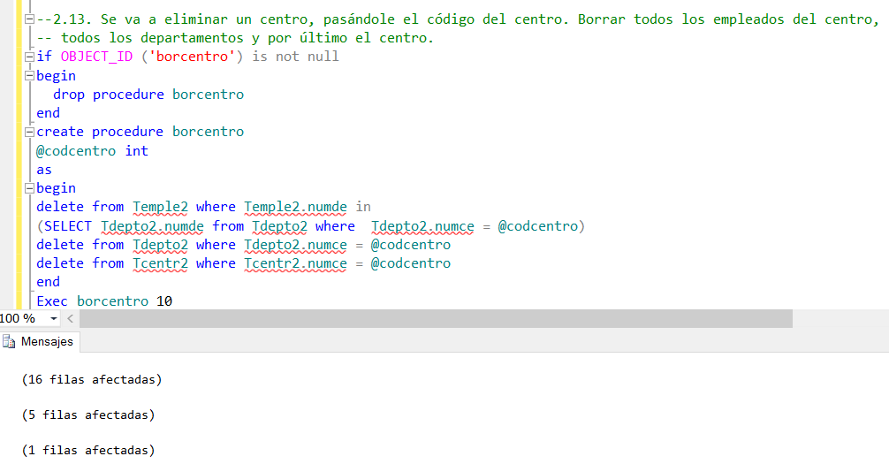

* 1. Borrar un empleado pasándole el número de empleado.

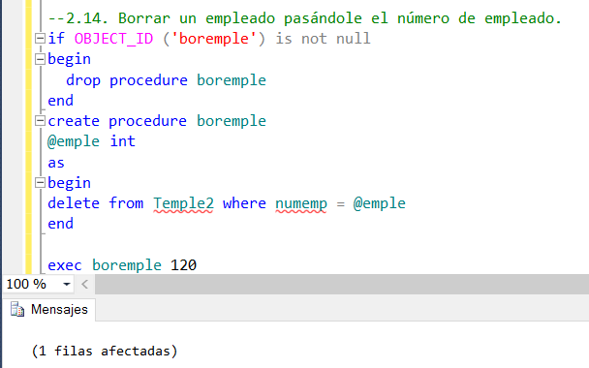

* 1. Insertar un registro en la tabla tdepto.

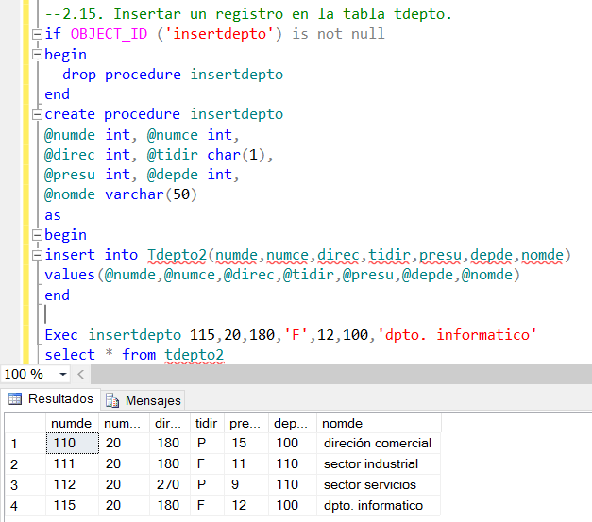

* 1. Insertar un registro en una tabla, pedir dni, antes de escribir comprobar la letra, llamando a la función creada anteriormente. Si es correcta, escribir registro, sino no escribir el registro y mostrar un mensaje de error.

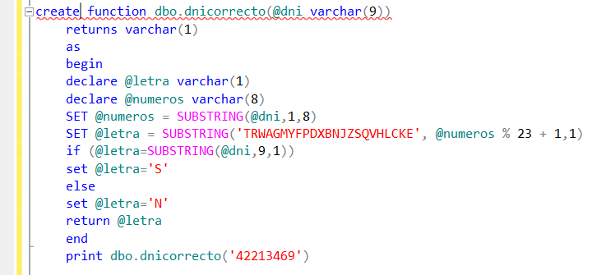

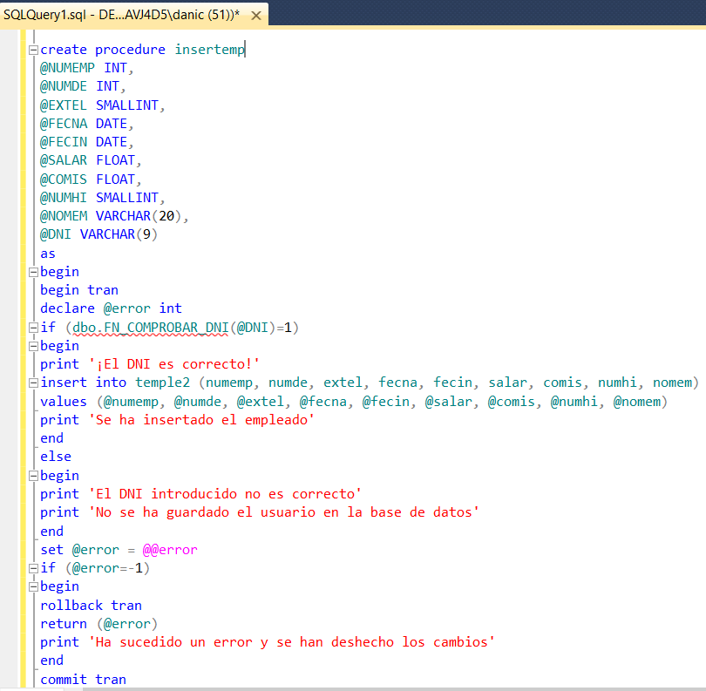



* 1. Insertar un registro en una tabla de usuarios y cuentas corrientes. Comprobar antes de escribir que el dc que indica el usuario se corresponde con el real. En caso contrario, no escribir el registro y mostrar un error.